Fête de l’ IMMACULEE CONCEPTION – 8 décembre

Je me réjouirai d’une grande joie dans le Seigneur, et mon âme en mon Dieu sera transportée d’allégresse ; car il m’a revêtue des vêtements du salut, enveloppée du manteau de la justice, comme la jeune épouse ornée de ses joyaux. Ps. Je vous exalterai, Seigneur, pour m’avoir élevée jusqu’à vous, sans permettre à mes ennemis de se réjouir à mon sujet. Is 61 ; Ps. 29.
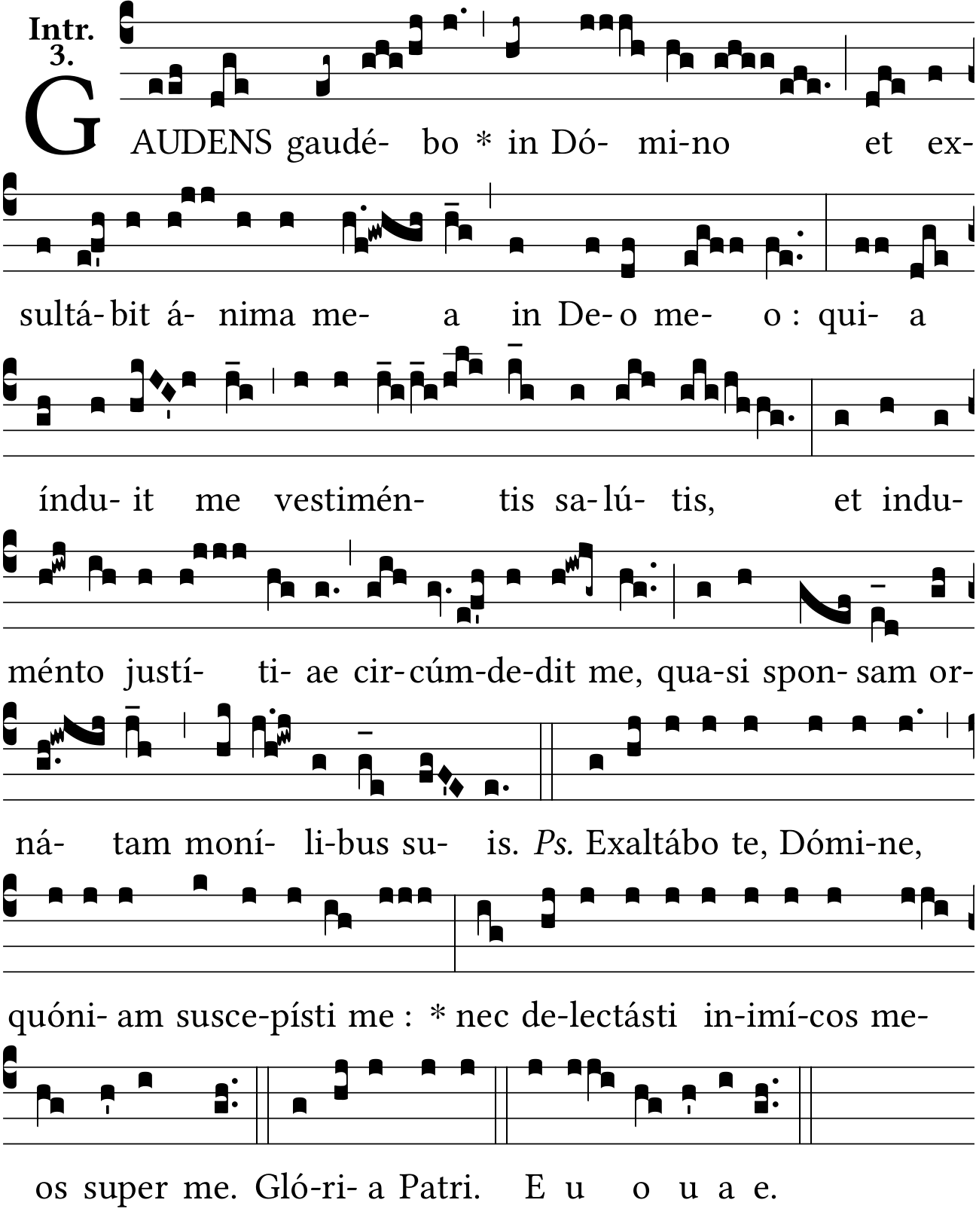
Vous êtes bénie du Seigneur, du Dieu Très-Haut, entre toutes les femmes qui sont sur la terre, ô Vierge Marie. V/. Vous êtes la gloire de Jérusalem, vous êtes la joie d’Israël, vous êtes l’honneur de notre peuple. Jud. 13 ; 15.

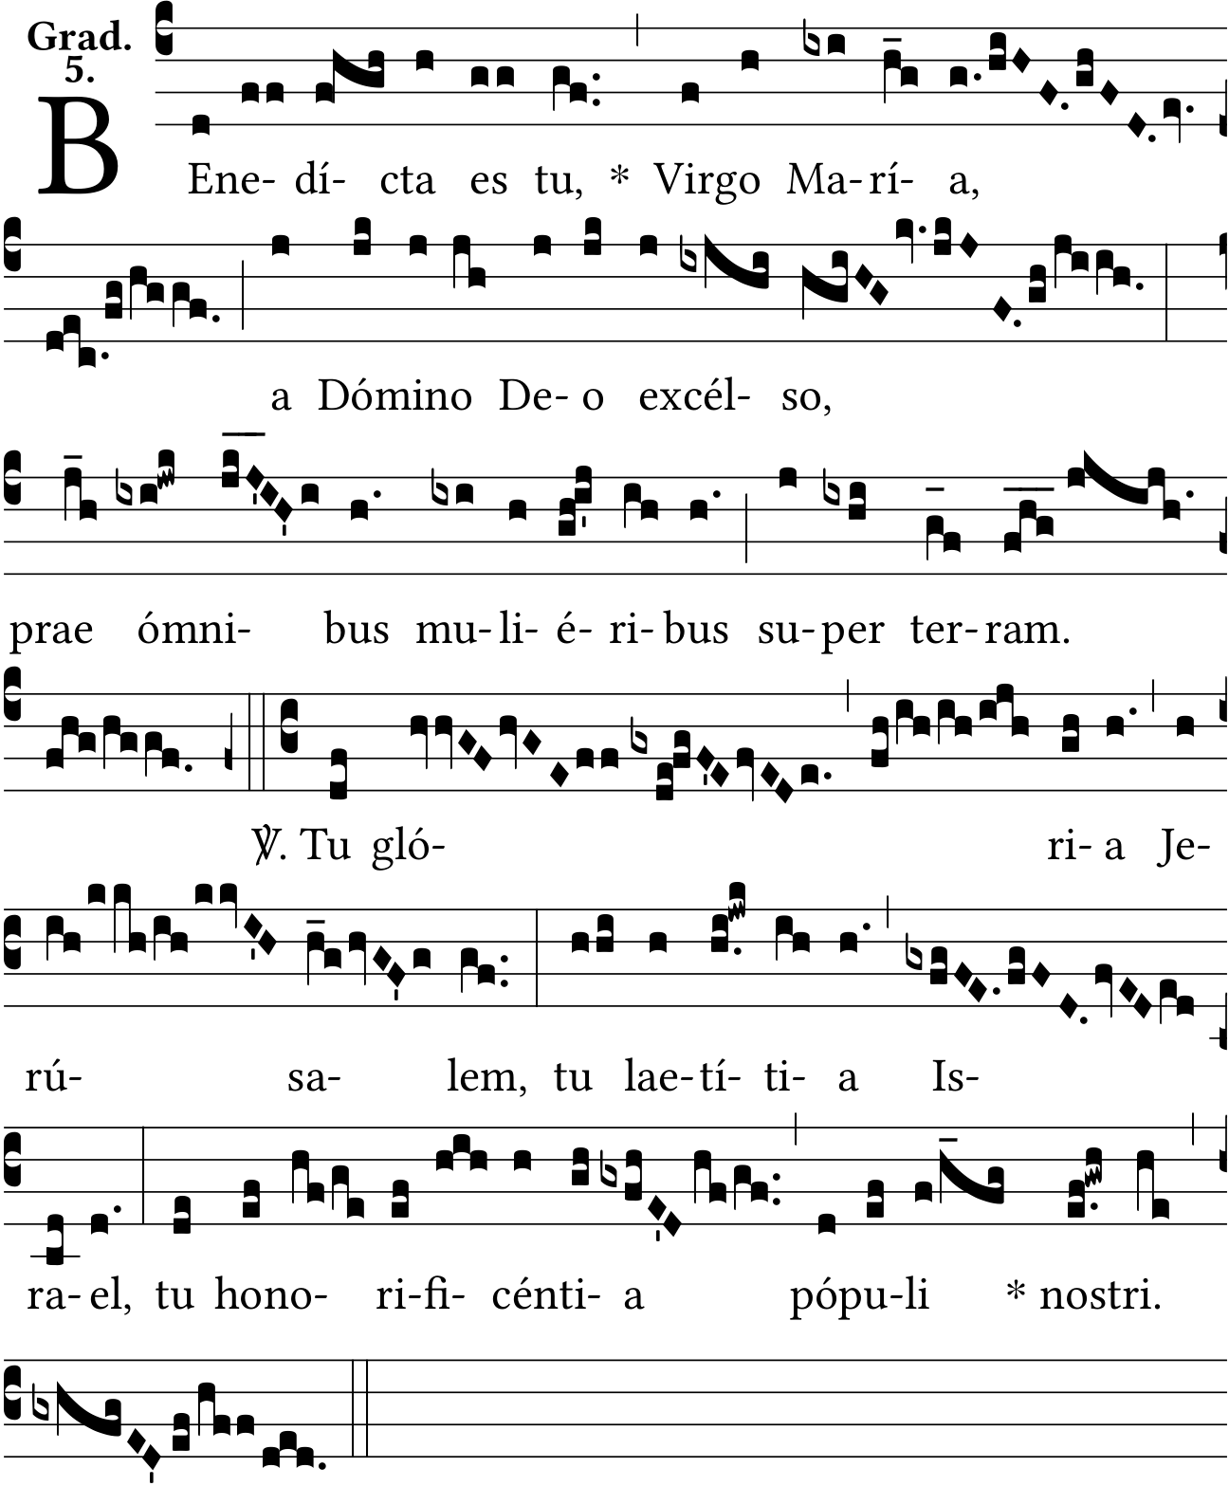

Alleluia.V/. Vous êtes toute belle, ô Marie, et la tache originelle n’est pas en vous. Cant. 4.

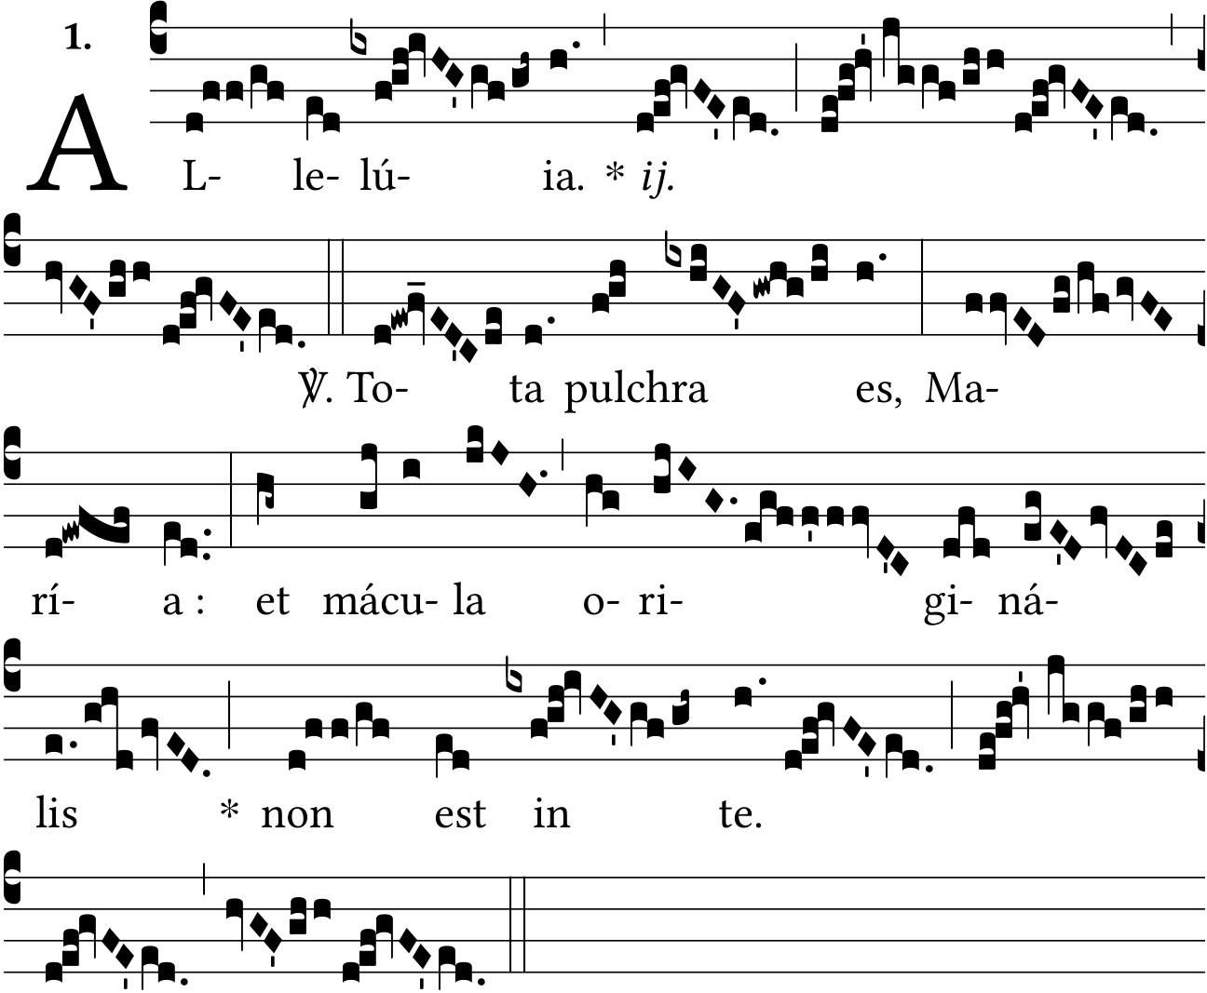

Cette mélodie provient d’un manuscrit aquitain du XIème siècle, qui avait disparu du répertoire et qui a été ressorti pour la circonstance. Elle a été adaptée au texte par dom Joseph Pothier (1835-1923), moine de Solesmes qui est le compositeur de toute la messe de l’Immaculée Conception.
La mélodie de l’introït est en grande partie calquée sur celle de l’introït du Ve dimanche après Pâques.

La mélodie du graduel est calquée note pour note sur celle du graduel Constítues eos de la fête des saints Pierre et Paul.

Pour l’offertoire, dom Pothier a cette fois composé une mélodie originale.

La mélodie de la communion a été reprise, à peu de chose près, à la communion Dico autem vobis de la messe de plusieurs martyrs.
Je vous salue, Marie, pleine de grâce : le Seigneur est avec vous ; vous êtes bénie entre les femmes. S. Luc, I.

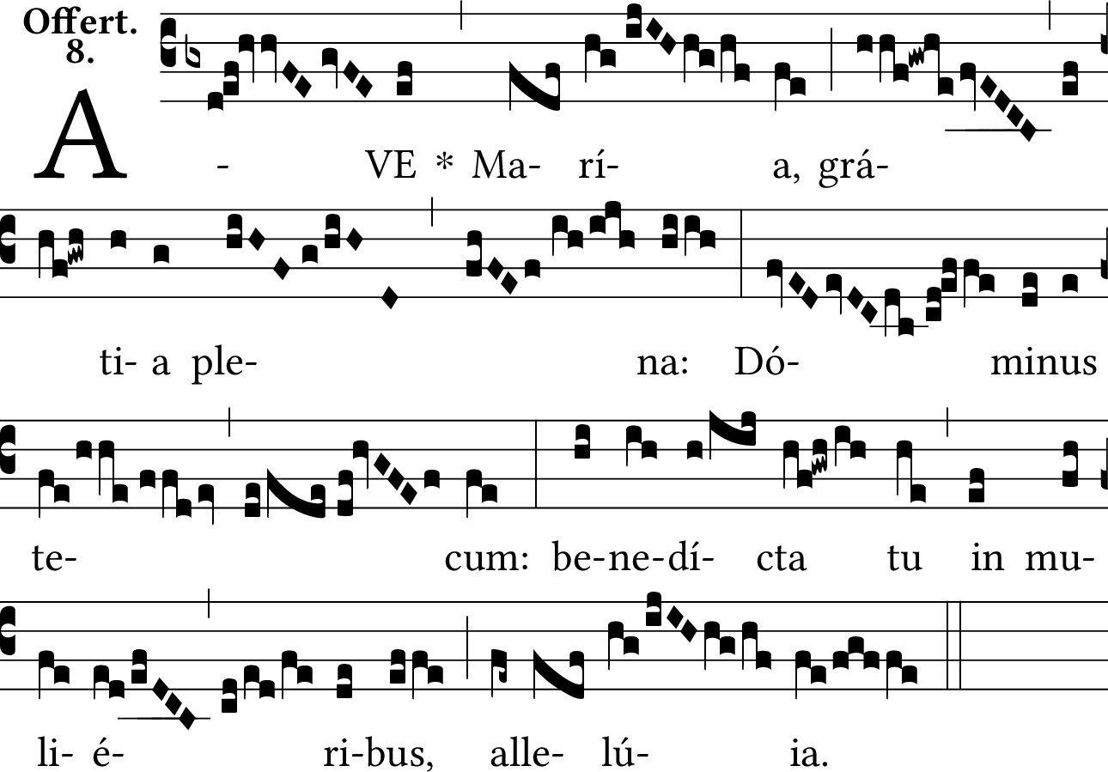

Des choses glorieuses ont été dites de vous, ô Marie : car Il a fait pour vous de grandes choses Celui à qui appartient la puissance.

